A trapéz területe

a.) Vezessük vissza a trapéz területét a háromszög területére.

Az egyik átlója két háromszögre osztja a trapézt. A két háromszög területének összege megegyezik a trapéz területével.

Mindkét háromszög magassága megegyezik a trapéz magasságával.

$$\begin{aligned}T=\frac{a⋅m}{2}+\frac{c⋅m}{2}=\underset{= k}{\underbrace{\frac{a+c}{2}}}m \\ k=\frac{a+c}{2}\end{aligned}$$

A trapéz középvonalának a hossza megegyezik az alapok hosszának a számtani közepével, azt is mondhatjuk, hogy a trapéz területe megegyezik a középvonalának és a magasságának a szorzatával.

$$T=k⋅m$$

b.) Vezessük vissza a trapéz területét a paralelogramma területére.

Tükrözzük a trapézt az egyik oldal felezőpontjára! Egy olyan paralelogrammát kapunk, amelynek a területe kétszerese a trapéz területének.

A paralelogramma területe (a+c)m. A trapéz területe ennek a fele.

$$T\text{==}\frac{a+c}{2}m$$

Feladatok:

1. Egy vízlevezető árok keresztmetszete lefelé keskenyedő trapéz. Az árok fent 2,4 m széles lent 1,6 m széles és 1,2 m mély. Mekkora a keresztmetszete?

2. Mekkora annak a trapéznak a területe, amelynek alapjai 60 cm, ill. 20 cm, szárai 13 cm, ill. 37 cm?

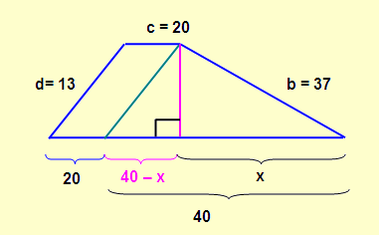

3. Egy trapéz alapja 20 cm. A rajta fekvő két szög 35⁰ és 40⁰. A 35⁰ melletti szára 8 cm. Mekkora a területe és a kerülete?

4. A trapéz hosszabbik alapja 20 cm, a magassága 4 cm. A hosszabbik alapon fekvő szögek 30 és 45 fokosak.
Határozza meg a trapéz ismeretlen adatait! Mekkora a területe?

5. Egy szimmetrikus trapéz területe 210 cm², az alapjai 10 és 20 cm hosszúak. Határozza meg a trapéz ismeretlen adatait! Mekkora a kerülete?
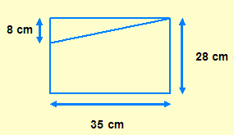
6. Egy könyvespolc végére trapéz alakú oldalzáró lapot készítünk. Mekkora a lap területe? Hány % a hulladék, ha az ábrán látható téglalapból vágjuk ki? Mennyibe kerül az oldalzáró lap, ha 2 m²-es tábla lemez 12 000 Ft?

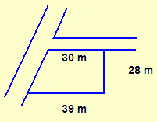

7. Mennyibe kerül a jobbra látható telek, ha 1 m ²-t 300 000 forintért árulnak. Hány év alatt gyűjtöd össze a hitel önrészét (50%), ha havi 30 000 Ft-t tudsz félretenni?

8. Egy vasúti töltés szimmetrikus trapéz keresztmetszetű. Emelkedése, azaz az oldalél és az alapél által bezárt szög tangense 2/3. A töltés fent 16 m széles. Mekkora a keresztmetszete?

9. Egy trapéz két párhuzamos oldala 138 cm és 92 cm, ezek egyikén fekvő két szöge pedig 30°50′, illetve 128°40′. Mekkorák a szárak, és mekkora a trapéz területe?

Mintafeladatok KII:

1. A trapéz átlói négy háromszögre osztják a trapézt! Mutassa meg, hogy ezek közül kettőnek a területe egyenlő. 1499

2. 1504 Bizonyítsa be, hogy a trapéz egyik szárának a felezőpontja és a másik szár két végpontja olyan háromszöget alkot, aminek a területe feleakkora, mint a trapézé!

